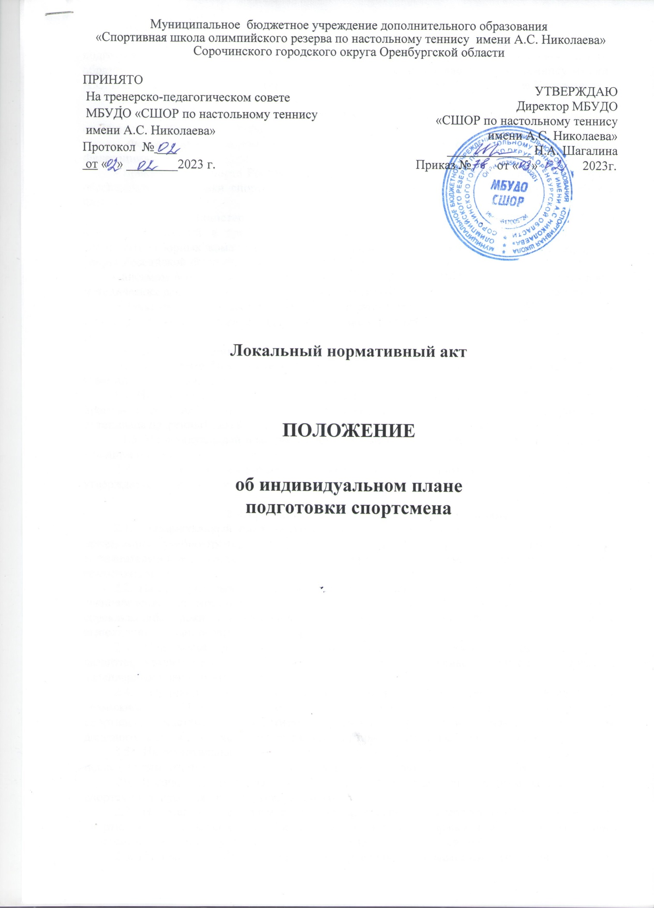

Муниципальное бюджетное учреждение дополнительного образования
«Спортивная школа олимпийского резерва по настольному теннису имени А.С. Николаева»
Сорочинского городского округа Оренбургской области

УТВЕРЖДАЮ
Директор МБУДО
«СШОР по настольному теннису
имени А.С. Николаева»
_____________ Н.А. Шагалина
Приказ №78 от «03» февраля 2023г.
ПРИНЯТО
На тренерско-педагогическом совете
МБУДО «СШОР по настольному теннису
имени А.С. Николаева»
Протокол №02
от «02» февраля 2023 г.

Локальный нормативный акт

ПОЛОЖЕНИЕ

об индивидуальном плане
подготовки спортсмена

1. Общие положения.
1.1. Настоящее положение устанавливает правила перехода на индивидуальный план подготовки спортсмена в муниципальном бюджетном учреждении дополнительного образования «Спортивная школа олимпийского резерва по настольному теннису имени А.С. Николаева» Сорочинского городского округа Оренбургской области (далее Учреждение).
1.2. Настоящее Положение разработано в соответствии с:
-Федеральным законом «О физической культуре и спорту в Российской Федерации» от 04 декабря 2007 г. № 329-ФЗ;
- Федеральным законом от 29.12.2012 №273-ФЗ «Об образовании в Российской Федерации»;
- приказом Минспорта России от 30.10.2015 года № 999 «Об утверждении требований к обеспечению подготовки спортивного резерва для спортивных сборных команд Российской Федерации»;
- приказом Министерства спорта Российской Федерации от 07.07.2022 № 575 «О внесении изменений в требования к обеспечению подготовки спортивного резерва для спортивных сборных команд Российской Федерации, утвержденные приказом Министерства спорта Российской Федерации от 30.10.2015 № 999»;
- письмом Министерства спорта РФ от 12.05.2014 г. № ВМ-04-10/2554 «О направлении методических рекомендаций по организации спортивной подготовки в Российской Федерации;
- приказом Министерства спорта Российской Федерации от 31.10.2022 № 884 «Об утверждении федерального стандарта спортивной подготовки по виду спорта «настольный теннис»;
- Уставом Учреждения;
1.3. Настоящее Положение определяет структуру, содержание, порядок разработки и утверждения индивидуального плана спортивной подготовки.
1.4. Индивидуальный план является составной частью дополнительной образовательной программы спортивной подготовки соответствующего уровня и должен обеспечить развитие потенциала одаренных детей.
1.5. Индивидуальный план позволяет спортсменам выполнять программные требования в полном объеме.
1.6. Положение принимается тренерско-педагогическим советом Учреждения и утверждается директором Учреждения.

2. Порядок составления индивидуального плана
2.1. Индивидуальный план подготовки (Приложение №1) представляет собой форму организации учебно-тренировочного процесса, при котором часть или полностью дополнительной образовательной программы спортивной подготовки осваивается спортсменами самостоятельно.
2.2. Индивидуальный план включает перечень средств всех видов подготовки, объемы, распределение по месяцам, нормы контрольного тестирования, результаты контрольных соревнований, сроки учебно-тренировочных сборов, а также предусматривает отчет о выполнении запланированной подготовки.
2.3. При составлении индивидуального плана необходимо учитывать физическое развитие, квалификацию спортсмена, степень владения техникой, принять во внимание календарный план соревнований.
2.4. Индивидуальный план разрабатывается в соответствии со спецификой и возможностями Учреждения тренером-преподавателем, а начиная с этапа совершенствования спортивного мастерства с участием спортсмена-инструктора и обучающегося на основе дополнительной образовательной программы спортивной подготовки по настольному теннису.
2.5. Индивидуальный план составляется на один учебно-тренировочный год с последующим отчетом об исполнении плана после окончания этапа подготовки.
2.6. Индивидуальный план разрабатывается для отдельного спортсмена или группы спортсменов, проходящих спортивную подготовку.
2.7. На этапах совершенствования спортивного мастерства (ССМ) и высшего спортивного мастерства (ВСМ) индивидуальный план разрабатывается для отдельного спортсмена на основе учебно-тренировочного плана Учреждения.
2.8. Индивидуальный план заполняется тренером-преподавателем ежемесячно по итогам проведенной работы со спортсменом.
2.9. Индивидуальный план утверждается заместителем директора.

3. Порядок перехода на индивидуальные планы
3.1. Переход на индивидуальные планы осуществляется:
- на период летнего отдыха спортсмена или группы спортсменов;
- на период отсутствия тренера-преподавателя;
- на период восстановления спортсмена или группы спортсменов после травмы;
- на период отъезда спортсменов или группы спортсменов;
- на период учебно-тренировочных сборов спортсмена или группы спортсменов.

4. Условия и порядок реализации индивидуального плана
4.1. Индивидуальный план позволяет спортсменам выполнять программные требования в полном объеме.
4.2. Один экземпляр индивидуального плана предоставляется спортсмену, с подробным содержанием учебно-тренировочных занятий. Второй экземпляр плана находится в журнале учета групповых занятий.
4.3. Обучающиеся обязаны выполнять индивидуальный план и предоставлять устный отчет тренеру-преподавателю о его выполнении.
4.4. Тренером-преподавателем обязательно ведется журнал контроля посещаемости.
4.5. Учебно-тренировочные занятия проводятся согласно расписанию занятий.
4.6. Учреждение осуществляет контроль за освоением дополнительных образовательных программ спортивной подготовки спортсменами, обучающимися по индивидуальному плану.

4.7. Текущий контроль успеваемости и промежуточная аттестация спортсменов, обучающихся по индивидуальному плану, осуществляются в соответствии с «Положением о текущей, промежуточной итоговой аттестации обучающихся (спортсменов).

4.8. Промежуточные результаты выполнения индивидуального плана отслеживаются и анализируются тренером-преподавателем, совместно с заместителем директора и рассматриваются на тренерско-педагогическом совете Учреждения.

4.9. Итогом работы по индивидуальным планам являются личные достижения спортсменов:

- выполнение разрядных требований;

- призовые места на соревнованиях.

4.10. Материально-техническое оснащение учебно-тренировочного процесса должно обеспечивать возможность реализации индивидуальных планов спортсменов.

№№ Наименование и дата проведения Место проведения Предполагаемое финансирование мероприятия  УТС (сборы) Соревнования  1.  2.  3.  4.  5.  6.  7.  8.  9.  10 .  Тренер-преподаватель _________________ _____________________  (подпись) (расшифровка подписи)  Спортсмен _________________ _____________________  (подпись) (расшифровка подписи)  Врач _________________ _________________  (подпись) (расшифровка подписи)  Тел. тренера-преподавателя:  Тел. спортсмена: | Муниципальное бюджетное учреждение дополнительного образования «Спортивная школа олимпийского резерва по настольному теннису  имени А.С. Николаева»  Сорочинского городского округа Оренбургской области  УТВЕРЖДАЮ  Зам. директора  _______________А.В. Трубникова  «____» ________________20___г.  ИНДИВИДУАЛЬНЫЙ ПЛАН  ПОДГОТОВКИ СПОРТСМЕНА  по _________настольному теннису_________________ на _________ год  (вид спорта, специализация)  _______________________________________________________________  (Ф.И.О. спортсмена)  ___________________________________________________________________  (дата, год рождения) (спортивное звание)  ________________________________________________________________________  (состав сборной)  _____________________________________________________________________  (город, адрес спортсмена)  _____________________________________________________________________  (Ф.И.О. тренера)  Наименование соревнований Дисциплина, вес/категория Планируемый результат Выполнение плана  ПР ЧР ПЕ ЧЕ ПМ ЧМ ОИ  ОСНОВНЫЕ ЗАДАЧИ И КОНТРОЛЬНЫЕ ЗАДАНИЯ НА __________ ГОД  (по технической, специальной, физической, психологической,  теоретической подготовке)  _____________________________________________________________  _____________________________________________________________  ______________________________________________________________  ______________________________________________________________
П Е Р И О Д Ы П О Д Г О Т О В К И

Основные показатели  учебно-тренировочного процесса |  | Всего за год |  |  | Январь |  | Февраль |  | Март |  | Апрель |  | Май |  | Июнь |  | Июль |  | Август |  | Сентябрь |  | Октябрь |  | Ноябрь |  | Декабрь
 |  | П | В |  | П | В | П | В | П | В | П | В | П | В | П | В | П | В | П | В | П | В | П | В | П | В | П | В
1.Учебно-тренировочных дней
(кол-во)…...
2.Учебно-тренировочных занятий
(кол-во)..
3. Общий объем учебно- тренировочной работы в/час….
4. Объем общей физической подготовки (в час)
5. Объем специальной физической подготовки (в час)
6. Объем технико-тактической подготовки (в час)
7. Теоретическая подготовка
(в час)
8. Психологическая подготовка
(в час)
9. Количество соревнований и контрольных стартов
10.Основные средства реабилитации и  восстановления |  | Баня, сауна, массаж |  |  | Баня, сауна, массаж |  | Баня, сауна, массаж |  | Баня, сауна, массаж |  | Баня, сауна, массаж |  | Баня, сауна, массаж |  | Баня, сауна, массаж |  | Баня, сауна, массаж грязелечеб  ные ванны,  солевые ванны |  | Баня, сауна, массаж грязелечебные ванны,  солевые ванны |  | Баня, сауна, массаж |  | Баня, сауна, массаж, |  | Баня, сауна, массаж, |  | Баня,  сауна, массаж,
11. Физиотерапевтические  средства |  | Витамини  зация |  |  | Витаминизация |  | Витаминизация |  | Витами  низация |  | Витаминизация |  | Витаминизация |  | Витаминизация |  | Витаминизация |  | Витаминизация |  | Витаминизация |  | Витаминизация |  | Витаминизация |  | Витамини  зация
12.Прохождение мед.  обследования | Углубленных
 | Поэтапных
 | Оперативных

